1. Ogólna charakterystyka gminy Ożarowice

Gmina Ożarowice położona jest w północno – wschodniej części województwa śląskiego w powiecie tarnogórskim na wschód od Tarnowskich Gór. W latach 1973 – 1996 miejscowość była siedzibą gminy Tąpkowice. W latach 1975 – 1998 miejscowość Ożarowice należał administracyjnie do województwa katowickiego. W skład gminy wchodzi 7 sołectw:
- Ożarowice,
- Zendek,
- Tąpkowice,
- Pyrzowice,
- Niezdara,
- Ossy,
- Celiny.
Gmina Ożarowice graniczy m.in. z gminą Świerklaniec, Miasteczko Śląskie, Woźniki, Koziegłowy i Bobrowniki. Na terenie Pyrzowic zlokalizowany jest port lotniczy, który uzyskał status Lotniska Międzynarodowego.
Gmina ma powierzchnię 43,72 km². Stan ludności zamieszkującej gminę w grudniu 2008 roku wynosił 5442 mieszkańców, co oznacza, że średnie zaludnienie w gminie wynosi około 124 mieszkańców na kilometr kwadratowy.
Gmina ma dobrze rozwiniętą sieć dróg powiatowych i gminnych. W listopadzie 2006 roku oddano do użytku jeden pas drogi ekspresowej S1, łączący Port Lotniczy z drogą krajową 1 oraz drogą krajową 86 w węźle drogowym Podwarpie.
Gmina ma charakter rolniczy, uzupełniającymi funkcjami są mieszkalnictwo, usługi, komunikacja i transport, co wynika z lokalizacji na terenie gminy lotniska i autostrady A1.

Rys.1. Lokalizacja gminy Ożarowice na tle województwa śląskiego [źródło: Internet]
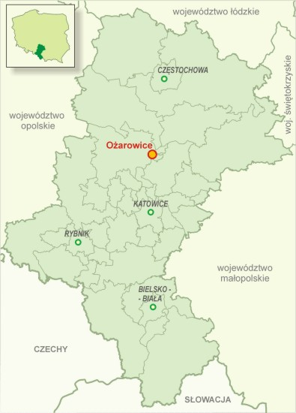

Gmina Ożarowice geograficznie leży w obrębie północnej części Wyżyny Śląskiej, w granicach dwóch regionów Doliny Małej Panwi i Progu Środkowo triasowego. Przeważające część obszaru, która obejmuje północny, zachodni i wschodni oraz środkowy rejon gminy, znajduje się w obrębie doliny rzeki Brynicy oraz Czarnej Przemszy. Granica tej doliny od strony południowej przebiega u podnóża wzniesień w rejonie Niezdary i Tąpkowic. Istniejące bogactwo kulturowe i przyrodnicze czyni Gminę Ożarowice atrakcyjną do stałego zamieszkania, dla turystyki i wypoczynku, prowadzenia działalności gospodarczej, w tym dla obsługi ruchu tranzytowego.

2. Wyniki przeprowadzonej w gminie Ożarowice inwentaryzacji azbestu i wyrobów zawierających azbest.

W wyniku przeprowadzonej inwentaryzacji (na podstawie spisu z natury) stwierdzono, iż na terenie gminy Ożarowice występują wyroby zawierające azbest w postaci:
- płyt falistych oraz płaskich cementowo-azbestowych występujących na pokryciach dachowych, elewacjach budynków mieszkalnych oraz budynków zabudowy gospodarczej – 212 lokalizacji;

Tab. 1. Oszacowanie ilości wyrobów zawierających azbest w m² z uwzględnieniem sołectw gminy Ożarowice
Lp. | Obręb | Powierzchnia azbestu [m² ] | Ilość azbestu w Mg
1 | STRĄKÓW | 500,00 | 5,75
2 | ZENDEK | 6200,00 | 71,30
3 | NIEZDARA | 1350,00 | 15,53
4 | OSSY | 610,00 | 7,02
5 | CELINY | 1740,00 | 20,01
6 | PYRZOWICE | 2800,00 | 32,20
7 | OŻAROWICE | 9250,00 | 106,38
8 | TĄPKOWICE | 7050,00 | 81,08
Razem |  | 29 500,00 | 339,25

W oparciu o powyższe zestawienie oraz biorąc pod uwagę liczbę mieszkańców w gminie Ożarowice (5 494 – dane z Urzędu Gminy w Ożarowicach) stwierdza się, iż na jednego mieszkańca gminy przypada 5,37 m² odpadów zawierających azbest.
Ilość wyrobów zawierających azbest na obszarze gminy Ożarowice można oszacować na około 339,25 Mg tego odpadu. Na terenie gminy Ożarowice w sołectwie Celiny przy ul. Olchowej 2 (nr działki ewidencyjnej 78/2) zlokalizowano dzikie wysypisko, gdzie ilość odpadów zawierających azbest oszacowano na 100m² (1,12Mg). Ilość zinwentaryzowanych wyrobów zawierających azbest na terenie gminy Ożarowice z podziałem na poszczególne obręby gminy Ożarowice przedstawiono na Rys. 2.

Rys. 2. Wykres przedstawiający oszacowanie ilości wyrobów zawierających azbest w Mg w poszczególnych sołectwach gminy Ożarowice
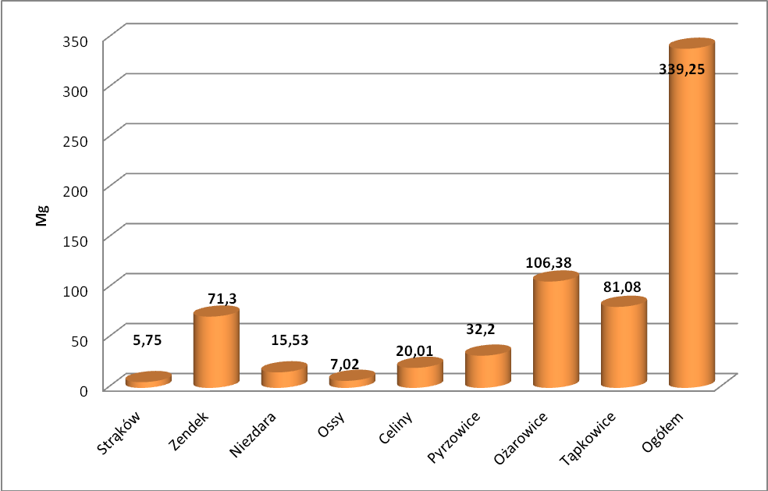
Wyroby zawierające azbest znajdujące się na terenie nieruchomości gminy Ożarowice są w całości własnością osób fizycznych.

3. Harmonogram usuwania wyrobów zawierających azbest.

Proces usuwania wyrobów zawierających azbest, zgodnie z zapisami krajowego programu, powinien być zakończony 31 grudnia 2032 roku. Wynika to z bardzo dużej ilości tych wyrobów oraz wysokości potrzebnych środków finansowych. Zatem tak długotrwałe zadanie (licząc od 2011 roku ok. 21 lat), wymaga zdefiniowania ramowej strategii w zakresie usuwania wyrobów zawierających azbest oraz unieszkodliwiania odpadów azbestowych.
Dla potrzeb niniejszego programu, w ślad za programem krajowym, przyjęto podzielenie okresu do 2032 roku na 4 podokresy, tj.
- okres I: lata 2011 - 2015
- okres II: lata 2015 - 2020

- okres III: lata 2020 - 2025
- okres IV: lata 2025 - 2032

Biorąc pod uwagę ocenę stopnia pilności usunięcia wyrobów zawierających azbest dokonaną podczas przeprowadzania inwentaryzacji na terenie gminy Ożarowice należy przyjąć, iż w latach 2011 – 2015 powinno zostać usunięte 3,49% (co stanowi 1030 m²), w latach 2015 -2020 – 4,65% (co stanowi 1372 m²) w latach 2020 - 2025 oraz 2025 - 2032 po 45,93% (co stanowi 13 549 m²). W pierwszej kolejności powinny zostać usunięte te wyroby, które ze względu na swój zły stan techniczny, utraciły już swoje walory użytkowe oraz stwarzają niebezpieczeństwo dla zdrowia ludzkiego i środowiska naturalnego. Procentowy udział stopnia pilności planowanego terminu usuwania azbestu z obiektów będących własnością osób fizycznych zobrazowane na podstawie spisu z natury przedstawia rys. 3.

Rys.3. Procentowy udział stopnia pilności planowanego terminu usuwania azbestu z obiektów będących własnością osób fizycznych zobrazowane na podstawie spisu z natury.
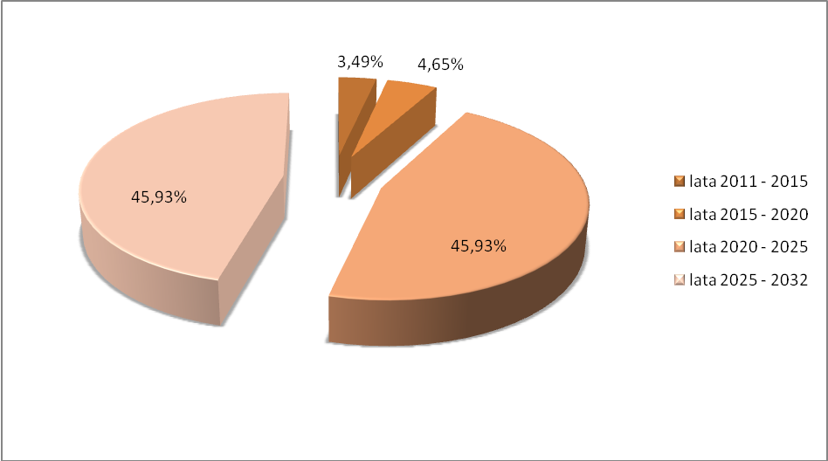

Poniżej w tabeli zestawiono konieczne do realizacji zadania związane z likwidacją odpadów zawierających azbest na terenie gminy Ożarowice oraz zaproponowano okresy ich wykonania (harmonogram). Równocześnie w tabeli tej określono rolę Samorządu Gminnego.

Tab. 2. Harmonogram działań zmierzający do usunięcia wyrobów zawierających azbest na terenie gminy Ożarowice na lata 2011 – 2032.
Lp. | Działanie |  | Termin realizacji
1. | Działalność informacyjna i edukacyjna skierowana do właścicieli, zarządców i użytkowników budynków, budowli i instalacji zawierających azbest:  - przygotowanie ulotek informacyjnych o szkodliwości azbestu i o obowiązkach związanych z koniecznością jego usuwania,  - przygotowanie stałej informacji, na stronach internetowych, poświęconej tematyce azbestu,  - okresowe publikacje w prasie lokalnej dotyczące tematyki  - przeprowadzenie kampanii „Szukamy rady na odpady azbestowe” |  | przez cały okres realizacji programu
2. | Aktualizacja bazy danych dotyczącej podmiotów i ilości azbestu i wyrobów zawierających azbest na terenie gminy Ożarowice |  | przez cały okres realizacji programu
3. | Rozeznanie możliwości pozyskania środków finansowych na demontaż, transport i utylizację wyrobów zawierających azbest |  | 2011 – 2032
4. | Opracowanie regulaminu dofinansowania do usuwania wyrobów zawierających azbest |  | 2011 – 2012
5. | Opracowanie mapy zagrożeń działania azbestu |  | do 2015
6. | Demontaż, transport i unieszkodliwianie odpadów zawierających azbest z nieruchomości osób fizycznych, wspólnot mieszkaniowych,  usunięcie wyrobów azbestowych z obiektów użyteczności publicznej i innych będących własnością gminy Ożarowice | Założenie i prowadzenie rejestru wniosków i ich realizacja zgodnie z zachowaniem kolejności złożenia | 2011 - 2032
6. |  | Pozyskiwanie funduszy na realizację Programu | 2011 - 2032
6. |  | Ogłaszanie przetargów na przewoźnika i wyłonienie wykonawcy zadania, zawieranie kontraktów | 2011 - 2032
6. |  | Odbiór, transport, unieszkodliwianie odpadów zawierających azbest | 2011 - 2032
7. | Monitorowanie: demontażu, transportu i unieszkodliwianie wyrobów zawierających azbest na terenie gminy Ożarowice |  | co 4 lata
8. | Przedstawienie Radzie Miasta sprawozdania z przebiegu realizacji Programu |  | co 2 lata

4. Oszacowanie kosztów usuwania wyrobów zawierających azbest na obszarze gminy Ożarowice.

Pod pojęciem „usuwanie” rozumie się w tym przypadku: demontaż, transport oraz składowanie. Te trzy etapy likwidacji wyrobów zawierających azbest są przedmiotem określenia kosztów jednostkowych dla podejmujących działania związane z usuwaniem azbestu.

Usuwanie wyrobów zawierających azbest jest kosztownym przedsięwzięciem. Dla oszacowania prawdopodobnych kosztów przedsięwzięcia, polegającego na demontażu, transporcie oraz składowaniu wyrobów zawierających azbest z terenu gminy Ożarowice przyjęto według danych z 2011 roku, koszt 1 m² na 40 zł brutto.
Koszt ten został uwzględniony w Programie po przeprowadzeniu analizy rynku firm i przedsiębiorstw w województwie śląskim zajmujących się usuwaniem, utylizacją, transportem i zabezpieczaniem wyrobów zawierających azbest. Koszty zabezpieczania wyrobów (malowania) są porównywalne z ich usuwaniem.
Całkowity koszt usunięcia azbestu i wyrobów zawierających azbest z terenu gminy Ożarowice szacowany jest na podstawie przeprowadzonej inwentaryzacji (spis z natury) i stanowi kwotę ok. 1 180 000 zł brutto. Powołując się na przeprowadzony spis z natury i jego wyniki (Rys. 3.) można stwierdzić, iż ponad 3% mieszkańców posiadających wyroby zawierające azbest powinna zadeklarować chęć usunięcia tych odpadów w latach 2011 – 2015, ze względu na zły stan azbestu oraz niebezpieczeństwo jakie stwarza dla zdrowia ludzkiego. Koszt usunięcia tych odpadów w podanych latach stanowi 1 180 000,00zł. Patrząc z perspektywy jednego roku koszty kwalifikują się na poziomie 56 000,00 zł.
Finansowanie likwidacji azbestu z terenu gminy Ożarowice może być oparte na środkach pozyskanych z:
- Budżetu gminy,
- Wojewódzkiego Funduszu Ochrony Środowiska i Gospodarki Wodnej w Katowicach,
- Narodowego Funduszu Ochrony Środowiska i Gospodarki Wodnej,
- Środków Regionalnego Programu Operacyjnego,
- Programu Rozwoju Obszarów Wiejskich,
- innych programów Unii Europejskiej,
- środków pochodzących od osób fizycznych.

5. Podsumowanie

Pomimo wprowadzenia zakazu stosowania azbestu w nowych budynkach i technologiach będzie on elementem struktury wielu obiektów jako materiał wbudowany jeszcze przez kilkadziesiąt lat.

Bardzo ważne jest zastosowanie się właścicieli i zarządców obiektów budowlanych do obowiązku prowadzenia okresowych kontroli i oceny stanu technicznego wyrobów zawierających azbest oraz przekazywania właściwym jednostkom danych o ilości, stanie i miejscu występowania azbestu. Pozwoli to na uzyskanie pełnej wiedzy na ten temat i podejmowanie przez jednostki samorządowe skutecznych działań mających na celu pomoc właścicielom obiektów w usuwaniu i unieszkodliwianiu azbestu. Istotna jest również świadomość przedsiębiorców wykonujących prace związane z usuwaniem wyrobów zawierających azbest. Wykonywanie tych prac wyłącznie przez wyspecjalizowane i uprawnione w tym zakresie firmy pozwoli zminimalizować zagrożenie wynikające z nieprawidłowego ich prowadzenia. Z tego względu jednym z głównych celów niniejszego Programu jest przybliżenie jak najszerszym kręgom społeczeństwa problematyki bezpiecznej eksploatacji i usuwania wyrobów zawierających azbest.
Gmina Ożarowice kładzie duży nacisk na stan środowiska naturalnego. Od 2000 roku na bieżąco stara się pozyskiwać środki finansowe na realizację różnych przedsięwzięć związanych z ochroną środowiska. Gmina Ożarowice, dzięki dofinansowaniu otrzymanym w ramach konkursu „Azbest!” organizowanym przez Ministerstwo Gospodarki, wychodząc naprzeciw rozwiązaniu problemu likwidacji azbestu na swoim terenie, mogła zlecić przeprowadzenie inwentaryzacji odpadów zawierających azbest z obiektów budowlanych mieszczących się na terenie gminy oraz opracowanie niniejszego „Programu usuwania azbestu i wyrobów zawierających azbest z terenu gminy Ożarowice na lata 2011 – 2032”. Zakłada się, że opracowany Program pomoże gminie w uporaniu się z gospodarką odpadem niebezpiecznym jakim jest azbest oraz poprzez wskazanie możliwości finansowania bezpiecznego demontażu, transportu i utylizacji tych wyrobów zachęci mieszkańców do usuwania pokryć dachowych zawierających azbest.

